***ЭССЕ***

***«Я ПЕДАГОГ»***

На свете есть много различных профессий,

и в каждой есть прелесть своя.

Но нет благородней, нужней и чудесней,

чем та, кем работаю я.

Я прихожу в детский сад, и когда я вижу улыбки детей и счастливые лица их родителей, так хочется верить, что, отдавая частицу себя, вкладывая крупицу своей души и своего сердца в каждого ребенка, я делаю этот мир добрее и лучше. Что же значит быть воспитателем детского сада? Это значит любить и понимать, чувствовать ребенка и принимать его таким, каков он есть, не подавляя, личности, самостоятельности, активности. Одним словом, уважать права ребенка, быть самим собой. Невозможно предоставить жизнь воспитателя- без шумного, доверчивого и трогательного детства, без огромного мира, чистоты и радости.

Добро и милосердия должно быть присуще любому человеку, а тем более воспитателю. Так как его авторитет, складывается от его отношения к делу и профессии вообще.

Воспитатель – как гончар, в руках которого мягкая податливая глина, превращается в изящный сосуд. Но самое главное- чем этот сосуд будет наполнен.

И задача воспитателя заполнить этот сосуд – добром, милосердием, творчеством, знаниями, умениями и навыками. Что бы этот сосуд – нес не только красоту, но и был полезным и востребованным, для нашего общества.

Воспитатель он еще и добрый волшебник. Он и лепит и песни поет, он художник, он чтец и кудесник, он любимым детсадом живет.

Кто я сегодня, я – гончар, кувшин которого наполнен водой, утоляющий жажду тех, кто обращаются ко мне. Мне хочется напоить водой каждого, быть нужной людям, - даря им хорошее настроение.

Что я могу дать детям? Прежде всего любовь и я люблю их такими, какие они есть. Великий педагог Песталоцци, практиковавший педагогику любви, сказал: «Если не любить, то не имеешь право воспитывать».

Действительно, без любви не может быть воспитателя. Любовь воспитателя к детям – это любовь не к избранным, а к каждому ребенку- покладистому и трудному, подвижному и медлительному, дерзкому и вежливому, застенчивому. И не только. Не перестаю удивляться на сколько разные все дети- интересные, забавные, удивительно умные. Каждый ребенок уникален в своем роде, каждый из них и талантливый художник, и пытливый наблюдатель.

«Лучше один раз увидеть, чем сто раз услышать», - гласит народная мудрость. «Лучше один раз испытать, попробовать, сделать своими руками»,- утверждают педагоги- практики, именно поэтому я внедряю в работе с детьми инновационные технологии, активные формы и методы организации занятий, организую совместную творческую деятельность детей.

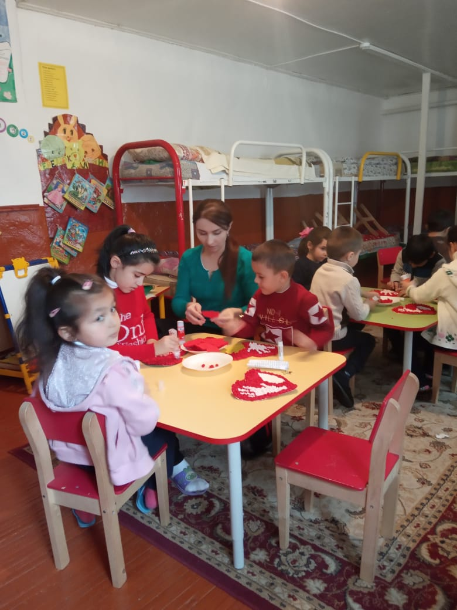

Ведь, чем больше ребенок видит, слышит и переживает, чем больше он узнает и усваивает, чем большим количеством элементов действительности он располагает в своей деятельности, тем значительнее и продуктивнее при других равных условиях будет его творческая деятельность.

Малыш-природный исследователь окружающего мира. Мир открывается ребенку через опыт его личных ощущений, действий, переживаний. Благодаря этому он познает мир, в который пришел. Он изучает все как может и чем может- глазами, руками, языком, носом. Он радуется даже самому маленькому открытию.

Также результативной оказалась и оздоровительная работа, проводимая мною с детьми с использованием здоровьесберегающих технологий.

Мое педагогическое кредо заключается в неустанном труде души, в строении личности. Ведь еще древние говорили: «Сейте хлеб- это на годы, выращивайте лес- это на десятилетия, занимайтесь воспитанием – это на века»

Вы спросите для чего мне это нужно? А я отвечу, просто: «Чтобы быть счастливой»